“2017年全国职业院校技能大赛”中职组

“企想”杯智能家居安装与维护竞赛

试题 D

2017年5月

赛题说明

1.注意事项

（1）检查比赛中使用的硬件设备、连接线、工具、材料和软件等是否齐全，计算机设备是否能正常使用；并在设备确认单和材料确认单上签字。

（2）禁止携带和使用移动存储设备、计算器、通信工具及参考资料。

（3）操作过程中，需要及时保存设备配置。比赛过程中，不要对任何设备添加密码。

（4）比赛中禁止改变软件原始存放位置。

（5）比赛中禁止触碰、拆卸带有警示标记的设备、线缆和插座。

（6）仔细阅读比赛试卷，分析需求，按照试卷要求，进行设备配置和调试。

（7）比赛完成后，不得切断任何设备的电源，需保持所有设备处于工作状态。

（8）比赛完成后，比赛设备和比赛试卷请保留在座位上，禁止带出考场外。

2.比赛软件环境

（1）物理机

* + 操作系统：Windows 7（32位）
  + 开发环境：Eclipse
  + 智能家居开发库、开发文档、配置文件
  + 样板间控制软件

（2）虚拟机

* + 操作系统：Ubuntu 10.10
  + 开发环境：Qt Creator 2.4.1

3.赛题说明

（1）本次比赛的赛题由三部分组成，考核内容相互独立，单独评分。

（2）第一部分为智能家居设备安装调试以及应用配置，第二部分为智能家居网关应用配置，第三部分为智能家居移动终端软件应用配置。

（3）比赛时间总计180分钟，参赛选手可自由分配任务及时间。

（4）参赛选手需仔细阅读试题，按照试题要求填写答案或提交竞赛成果。

**智能家居安装与维护赛题（保密）**

说明: 任务描述

汉东省某检察官陈某因遭车祸，入住仁和医院；省委李书记与医院为了最大限度的帮助陈某快速康复，并响应两会科技智能号召，发展智慧医疗体系，决定设计智慧医院智能医疗室，医疗室全天24小时由智能系统测量其环境数据，并智能控制相关模块，为陈某与今后所有病人提供安全、卫生与舒适的医疗环境，并将设计方案进行全国招标竞争；开发团队将使用企想公司智能家居系统模拟智能医疗室，团队成员将按要求实现以下功能。

说明: 方案设计

第一部分 智能家居设备安装调试以及应用配置



本部分使用企想样板间实现智能医疗室的硬件环境，要求完成节点板配置，网络拓扑图和设备连线图的绘制，智能家居设备的安装、连线以及环境搭建，软件调试，实现如下样品间电器布局图的效果。

说明：样板间里所有涉及220V强电部分都已经安装完毕，选手仅需针对弱电接线，节点板配置表

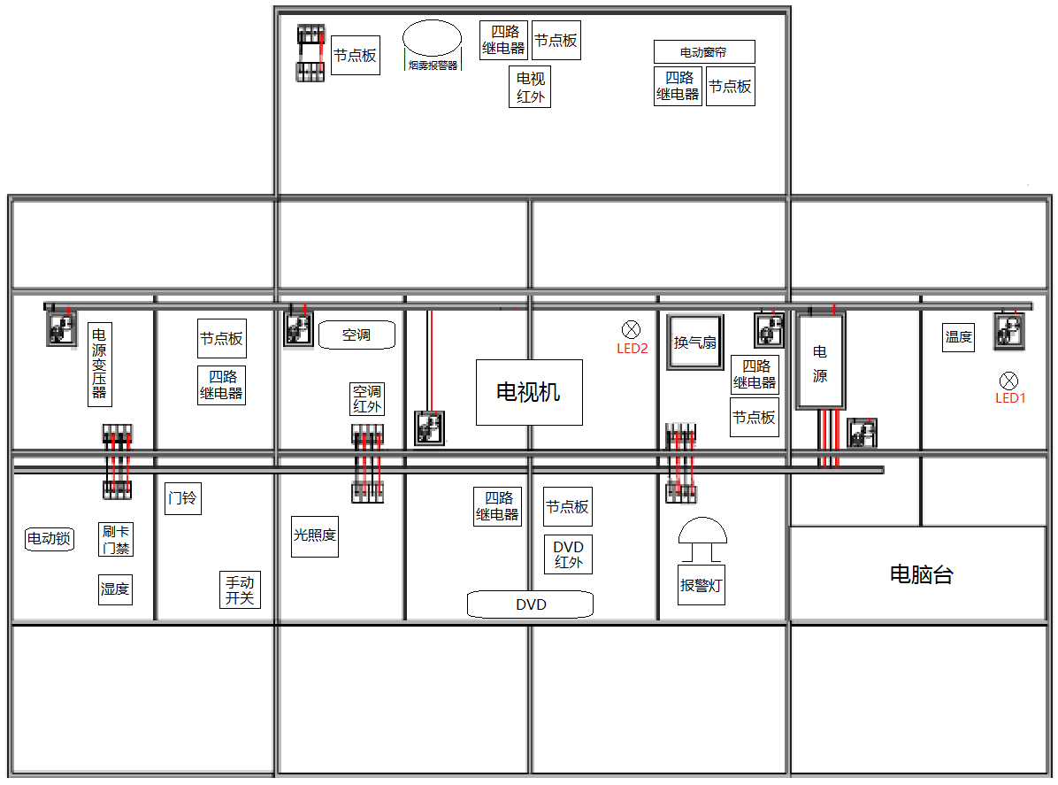

图1-1样板间配置图

1.节点板配置

（1）请按照表1-1中的要求正确配置节点板的板号、板类型和传感器类型。

表1-1 设备与板号对照表

|  |  |
| --- | --- |
| **板号** | **设备名称** |
| 1 | 红外转发器  电视、空调、DVD对应红外遥控（使用红外学习频道号1-9，红外控制模块正确学习电视空调、DVD遥控器的对应功能，如下说明）  空调 1 – 电源  2 – 模式  3 – 摆页  DVD机 4 – 电源  5 – 仓门  电视机 6 – 电源  7 – 音量+  8 – 音量- |
| 2 | 人体红外探测器 |
| 3 | 气压监测器 |
| 4 | 温湿度监测器 |
| 5 | 光照度监测器 |
| 6 | 烟雾探测器 |
| 7 | 燃气探测器 |
| 8 | PM2.5监测器 |
| 9 | 报警灯 |
| 10 | 电动窗帘 |
| 11 | LED射灯 |
| 12 | 换气扇 |
| 13 | 二氧化碳监测器 |
| 14 | 门禁系统 |

（2）请根据“桌面\竞赛资料\样板间”文件夹中的“配置要求”，使用智能家居应用配置软件，来配置对应的传感器设备和控制设备。

（3）在智能家居应用配置软件上的“配置”中进行设备配置并且能够通过对终端节点的配置使整个智能家居无线网络建立起来。

3.设备安装

（1）温湿度监测器：按照样板间电器布局图将温湿度监测器安装至指定位置并固定，完成设备供电。

（2）光照度监测器：按照样板间电器布局图将照度监测器安装至指定位置并固定，完成设备供电。

（3）烟雾探测器：按照样板间电器布局图将烟雾传感器安装至指定位置并固定，完成设备供电。

（4）燃气探测器：按照样板间电器布局图将燃气探测器安装至指定位置并固定，完成设备供电。

（5）二氧化碳监测器：按照样板间电器布局图将二氧化碳监测器安装至指定位置并固定，完成设备供电。

（6）PM2.5监测器：按照样板间电器布局图将PM2.5监测器安装至指定位置并固定，完成设备供电。

（7）气压监测器：按照样板间电器布局图将气压监测器安装至指定位置并固定，完成设备供电。

（8）人体红外探测器：按照样板间电器布局图将人体红外探测器安装至指定位置并固定，完成设备供电。

（9）LED射灯：按照样板间电器布局图将射灯安装至指定位置并固定，完成设备供电。

（10）电动窗帘：按照样板间电器布局图将节点型继电器和电动窗帘导轨安装至指定位置并固定，完成设备供电。

（11）换气扇：按照样板间电器布局图将电压型继电器和换气扇安装至指定位置并固定，完成设备供电。

（12）报警灯：按照样板间电器布局图将报警灯安装至指定位置并固定，完成设备供电。

（13）空调：按照样板间电器布局图将空调安装至指定位置并固定，完成设备供电。

（14）门禁系统：按照样板间电器布局图将电子插锁、刷卡器、门铃、开门按钮安装至指定位置，并固定。

（15）A8网关：按照样板间电器布局图将A8网关安装至指定位置并固定，完成设备供电。

（16）云端服务器、无线路由器、智能网关，按标准制作连接网线一根。

4.设备连线

完成以下设备的电源线连接和控制信号线连接，并进行设备调试。

（1）完成LED射灯电源线连接、控制信号线连接。

（2）完成报警灯电源线连接、控制信号线连接。

（3）完成电动窗帘控制信号线连接。

（4）完成门禁系统电源线连接、控制信号线连接。

（5）完成换气扇控制信号线连接。

（6）电视控制，正确学习红外开关机功能，红外学习频道号为1频道。

（7）空调控制，正确学习红外开关机功能，红外学习频道号为2频道。

要求：连线预留不超过10公分，并绑扎整齐、规范。

5.软件调试

（1）完成智能家居样板间中云端服务器的配置。

（2）完成对无线路由器的配置。

（3）所有设备通过终端接入配置好的网络，结合第二部分与第三部分的软件，进行智能采集和智能操作控制。

**第二部分 智能家居网络环境及服务器端配置**

**任务描述**

本部分要求设计团队对设备与开发电脑的网络环境进行设置，并对服务器进行相应配置，最终实现智能网关、移动终端及样板间的设备数据采集和控制，具体要求如下：

1、网络环境设置

表 2.1 网络环境要求

|  |  |  |  |
| --- | --- | --- | --- |
| **设备名** | **角色** | **IP地址** | **备注** |
| 路由器 | 提供交换路由服务 | 10.4.X.1/16 |  |
| 电脑1 | 样板间、服务器 | 10.4.X.2/16 | 配置 |
| 电脑2 | 智能网关开发用计算机 | 10.4.X.3/16 | 开发 |
| 电脑3 | 移动终端开发用 计算机 | 10.4.X.4/16 | 开发 |
| A8网关 | 网关开发 | 10.4.X.25/16 | 部署 |
| A8移动终端 | 移动终端 | 10.4.X.30/16 | 部署 |

为保证整个竞赛环境的网络畅通，需要对设备的网络环境进行配置，具体要求如下所示：

1. 关闭路由器的无线WIFI功能。
2. 按照568B的网线制作规范进行网线的制作，制作数目按照试题要求而定。
3. 根据表2.1的网络环境要求图，对比赛中所涉及的设备的IP地址进行设置，完成竞赛网络环境的配置。（拓扑中的X指的是工位号，如工位号为5，则样板间的计算机IP地址应设置为10.4.5.2/24）。

2、服务器端配置

在网络畅通的条件下，为保证采集和控制数据的正常转发，需要对云服务器进行适当的配置，具体的操作要求如下所示：

1）使用xampp管理工具启动相关的应用服务。

2）将桌面“素材文件夹”中的“smarthomeserversql.sql”数据库脚本文件挂载至数据库服务器，完成数据库的挂载操作。

3）在Tomcat服务器中添加虚拟目录smarthome，使用户可以通过http://localhost:8081/smarthome/login.jsp访问网关链接查询注册模块。

4）当网关程序（或者虚拟机中QT程序）开发完后，使用“智能网关配置”工具对服务器与网关的连接进行配置，并检查相关的数据库表中是否有相应的记录存在。

**第三部分 智能家居设备安装调试以及应用配置**

**任务描述**

本部分要求完成智慧医疗室的嵌入式控制平台，平台运行在A8网关内，相关医生与护士通过登录对应账号使用控制平台查看医疗室医疗信息，进行医疗室手术的预约与环境准备，模拟测试医疗室相关模块，设计医疗室相关联动。

要求设计A8网关与协调器的连接，完成控制平台界面设计，实现传感器数据采集及显示，并对智能家居设备的控制和模拟应用配置，最终将平台程序移植到A8网关上。A8网关将与远程服务器连接，并可以作为移动平台与医疗室的中介端。

说明：虚拟机登录及提升权限的密码是bizideal，所使用到的动态链接库及头文件均存放于物理机桌面相关文件夹中。

1.设备连接

1）完成开发用计算机与协调器的连接，并完成计算机与路由器之间的连接。

2）在移植网关过程中，完成网关设备与协调器之间的连接。

2.SD卡的制作

将Superboot烧写到SD卡中，烧写SD卡所需要资料放置于物理机桌面相关文件夹中。

3.Uboot的烧写

将Uboot烧写到网关中，烧写Uboot所需要的资料放置于物理机桌面相关文件夹中。

4.内核的烧写

将内核烧写到网关中，烧写内核所需要的资料放置于物理机桌面相关文件夹中。

5.界面实现

依照如下的界面效果图作为参考完成界面的编写，要求能够体现如下控制效果，所涉及到的素材在桌面的“素材文件夹”中。

5.1登录与配置

程序启动时登录界面3-1如下：

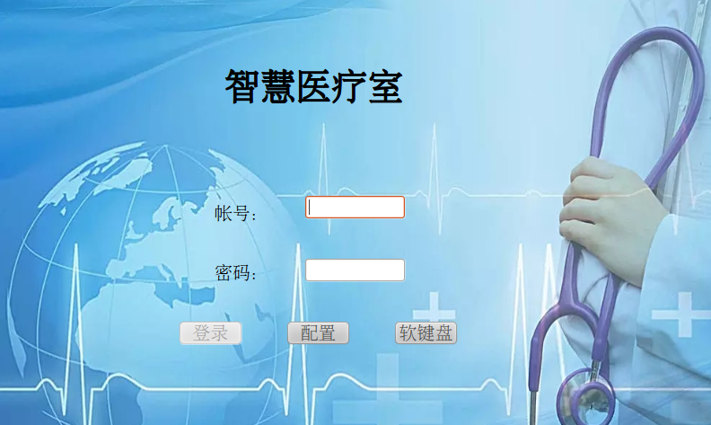

图3-1 登录界面

进入界面后，默认登录按钮禁用，如图3-1；可点击配置按钮，显示板号配置界面，进行板号配置，如图3-2，正确配置好板号后，点击确认按钮确认配置，或点击关闭按钮不保存配置，回到登录界面，此时登录按钮可用。

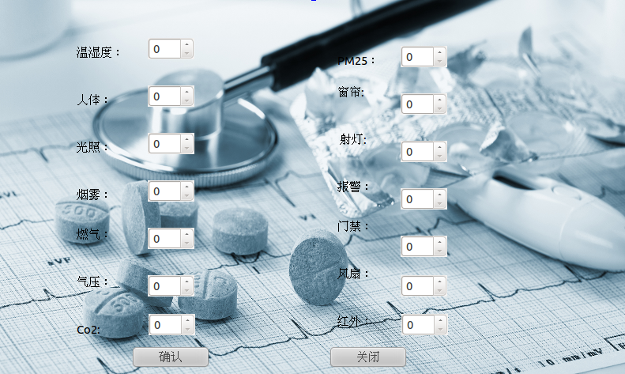图3-2 板号配置界面

通过点击软键盘按钮，可弹出软键盘，来帮助输入账户或密码信息,如图3-3

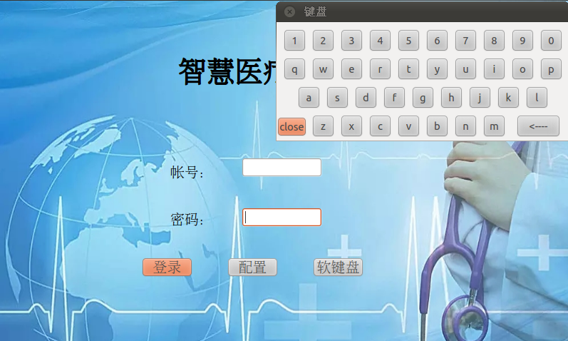图3-3 软键盘显示

在登录账户文本框中输入登录名，在登录密码文本框中输入登录密码，具体登录信息见表3-1。

表3-1 医生账户信息表

|  |  |  |  |  |
| --- | --- | --- | --- | --- |
| 登录名 | 登录密码 | 登录昵称 | 医院职务 | 能否手术 |
| zhuang | zhuang | Doctor Z | 主治医师 | true |
| lu | lu123 | LilyWhite | 外科医生兼护士 | ture |
| yang | 12345 | 杨主任 | 外科主任 | true |
| yu | passport | 孙护士 | 护士 | false |
| chen | 123456 | 陈大夫 | 实习医生 | false |
| chu | chuchu | 楚护士 | 护士 | false |

点击登录按钮，进行登录，登录需进行输入信息判断，如果输入账户或密码为空、账户或密码不正确则无法登录弹出对话框，标题与内容分别为“登录失败”，“请输入正确账户与密码”，见图3-4，点击弹出框“OK”后，弹出框关闭， 之前输入的账户与密码清空，需重新输入密码。

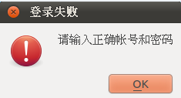

图3-4 登录失败文本框

5.2欢迎过渡

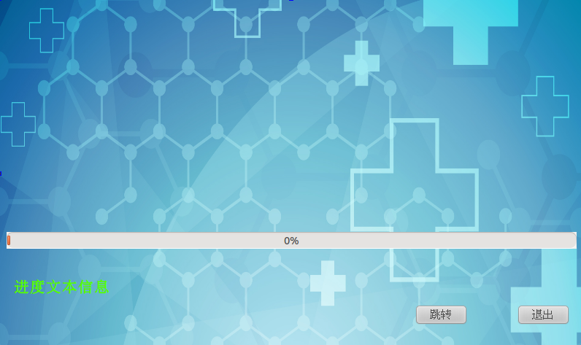如果登录成功，则跳转到过渡界面，过渡界面上有一个进度条、进度显示文本与“跳转”与“退出”两个按钮，如图3-5

图3-5 过渡界面

点击“跳转”按钮后，进度条自动从0加载到100，进度条值每50毫秒加2，并且在进度条值达到对应进度值时，进度显示文本显示对应的进度文本信息，并将字体设为绿色，显示内容见表3-2：

表3-2 过渡加载表

|  |  |
| --- | --- |
| 进度值 | 进度文本信息 |
| 2 | 硬件初始化 |
| 30 | 协调器连接中 |
| 50 | 协调器连接完成 |
| 70 | 界面初始化 |
| 90 | 界面加载完成 |

跳转时，当进度加载到100时，自动跳转到主界面。

5.3主界面

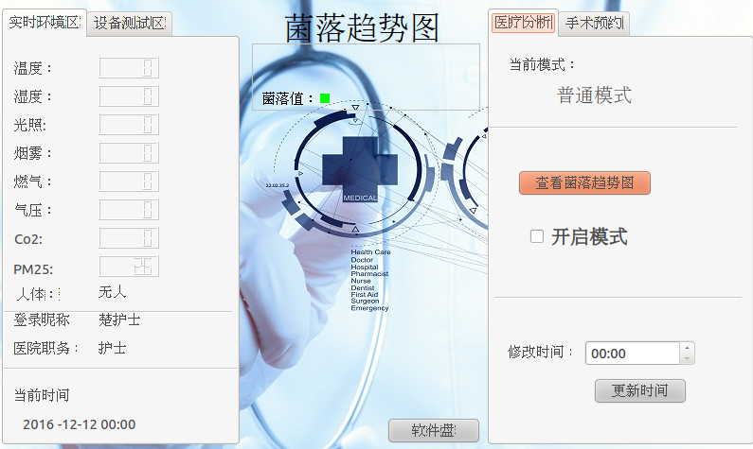智慧医疗室主界面如下图3-6,系统主界面中包括实时环境区、设备模拟区、手术预约区、医疗分析区四个区域，具体功能如下。

图3-6 系统主界面

5.3.1实时环境区

实时环境区，主要医疗室各传感器实时参数的显示和登录账户及当前时间的显示，实时参数的显示格式为小数点后两位，登录用户显示登录昵称与医院职务（见表3-1），当前时间显示程序当前时间，显示格式如图，默认初次读取并加载A8网关系统时间，在非模式联动状态下，每分钟进行更新，在开启模式联动下停止时间更新，可通过医疗分析区的修改时间模块进行程序时间修改。

5.3.2设备测试区

设备测试区，显示的是各设备图标，通过点击对应模块图标进行医疗室模块测试，模块测试包括：使用DVD与电视模拟治疗室娱乐系统，DVD可播放录像资料与影视资料，电视为网络电视可查看网络视频信息，点击图标可切换其开关；使用报警灯可使报警灯闪烁，点击图标可切换其开关；使用射灯1模拟治疗室照明点灯，使用射灯2模拟治疗室紫外线消毒用灯，点击图标可切换两射灯开关；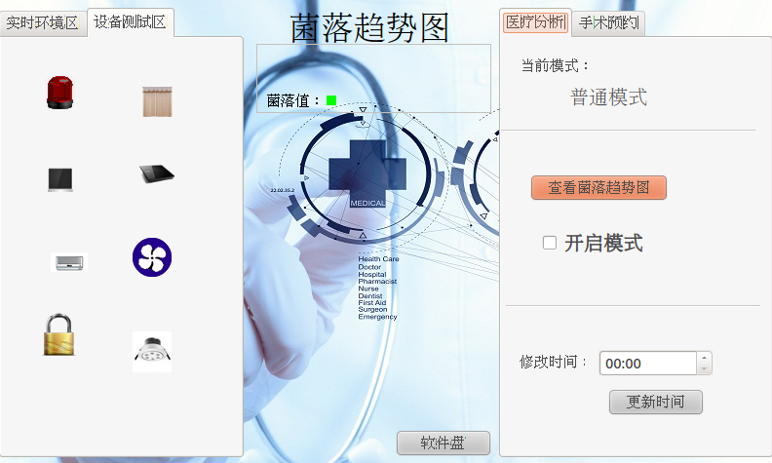使用风扇来输送清洁空气，点击图标可切换其开关；使用空调的制热或制冷来调节室内温度，点击图标可切换其开关；窗帘为智能窗帘，可影响治疗室自然采光，点击图标可切换其开关；门禁可开关，控制治疗室的人员出入，点击图标可切换其开关。要求在系统操作过程中所涉及的相关器件操作，设备模拟图标均能根据实时情况进行相应的变换。界面如图3-7

图3-7 模块测试区参考界面

5.3.3手术预约区

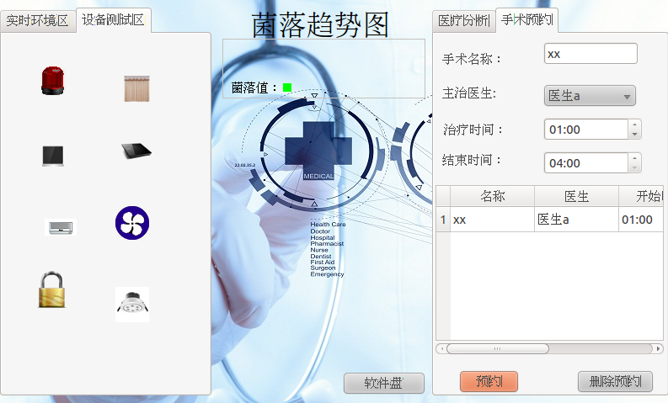手术预约区，智慧医院所有的手术与护理都由电子化管理，在查看病人病情后，可在控制平台手术预约区进行手术预约，如图3-8所示。

图3-8 手术预约参考界面

在手术名称文本框中通过打开软键盘输入所需进行的手术；在手术医生下拉框中选择本次手术的手术医生，下拉框中显示表3-1的六位医院职员的登录昵称，但智慧医院对手术医生有严格的资格与能力管理，表3-1“能否手术”栏为true表明其有资格进行手术；治疗时间与结束时间中输入预定手术开始时间与结束时间；一场手术的手术时间与其后的疗养时间需与之前预定的手术时间与其疗养时间错开，如之前已预约了凌晨1：00-3:00的手术，则之后预约手术需避免预约1:00-3:00的手术时间与3:00-5:00的疗养时间；全部填好后，通过点击预约按钮，预约对应手术，如手术添加成功则手术信息添加到下方预约手术列表中；如果手术医生不具备手术资格或者手术时间冲突时则无法预约手术，弹出提示框，标题与内容分别为“预约失败”，“请选择适合的手术信息”。

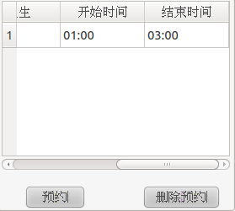预约手术列表显示所有预约的手术信息，包括手术名称，手术时间与手术医生，如图3-9，如果手术无法正常进行，可通过点击手术对应列表项，再点击删除预约按钮，删除手术。

图3-9 预约手术条目补充

备注：治疗时间与结束时间选择框使用24小时制，本程序仅预约使用当天手术，预约手术都是在医疗室直接进行的手术，程序初次运行时没有预约任何手术。

5.3.4医疗分析区

医疗分析区，主要进行医疗室的智慧分析与联动处理，医疗室要进行病人的预约手术与术后疗养，需要达到足够的环境条件，此处进行其分析医疗室环境是否达到疗养条件，并开始模式联动，使程序智能控制当前模块，调节医疗室环境。界面设计如图3-10

当前模式

智慧医疗室根据手术时间与系统时间进行判断，将程序分为手术模式、疗养模式、特殊模式与普通模式，并显示在当前模式文本框内，进入主界面后显示无模式，随后程序访问相关信息，对比程序当前时间，智能判断当前状态。

手术时间内为手术模式，手术时间在手术预约区设定（详情见5.3.3手术预约区），联动要求根据手术模式进行联动。

手术时间结束后2小时内为疗养模式，联动要求根据疗养模式进行联动。

在非手术时间与疗养时间，如无特殊模式触发时，为普通模式，联动要求根据普通模式进行联动。

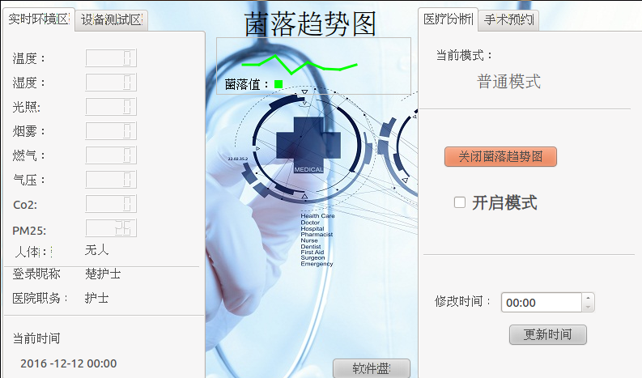晚上10点到凌晨4点，人体红外触发有人；PM2.5值超过1000；烟雾或燃气传感器触发报警；这三个条件任一触发时为特殊模式，当前模式分别显示为“特殊模式--非法入侵”，“特殊模式--污染超标”与“特殊模式--潜在火警”，联动要求根据特殊模式进行联动。

图3-10 医疗分析界面

菌落趋势

医疗环境最主要的是要满足各类区域环境要求的空气消毒的卫生标准，需要参考空气净化、菌落形成单位、气溶胶、微生物气溶胶、空气微生物、洁净手术室多个标准参数，建立时间线性分析趋势图来判定是否达到所需标准，此处通过显示之前时刻PM2.5的时间参数图，模拟菌落趋势图。

点击按钮查看菌落趋势图，界面显示菌落趋势图，点击后按钮文字为关闭菌落趋势图，见图3-10

菌落趋势图显示之前PM2.5的7个对应数值的折线图，每秒更新一次，折线图随新数据进行更新。

模式开启

勾选开启模式checkbox，开启联动模式，联动模式主要由当前模式决定，联动自动运行，联动状态下无法通过设备测试区进行设备控制。

手术模式按照标准手术环境标准，其参照国家最新GB50333 卫生规范，对医疗室的温度、湿度、菌落总数、物体表面有严格的要求；联动状态下进行洁净手术室操作，洁净手术室即采取一定空气洁净措施，对医疗室空气进行除菌、温湿度调节、新风调节等系列处理，同时除掉微生物粒子，是手术室保持在洁净、温湿度适宜的清洁状态，为医护人员创造出有利于工作的舒适环境，满足手术过程对空气的温度、湿度、风速、清新洁净度、噪声等的严格要求。

手术模式要求实现以下联动

1.打开射灯1保证照明充足，合上窗帘保证自然采光不影响手术，打开射灯2进行空气消毒，打开风扇输入清洁空气。

2.当室内温度高于30或低于10时，打开空调。

疗养模式需保证室内环境满足进行GB15982标准的II类区域环境，使用层流空气净化技术对微生物污染采取程度不同的控制，达到控制空间环境中空气洁净度适于医疗室之要求;并提供适宜的温、湿度，创造一个洁净舒适的空间环境。

疗养模式要求实现以下联动

1.关上射灯1保证病人休息，打开射灯2进行空气消毒，关上门禁保证病人不受打扰。

2.当室内温度高于30或低于10时，打开空调；当室内湿度高于80或低于30或室内PM2.5高于300时，打开风扇。

普通模式下没有联动要求。

特殊模式下，根据三种不同特殊情况进行要求，非法入侵时打开报警灯与射灯1，污染超标时打开报警灯与风扇，潜在火警时打开报警灯与门禁。

时间修改

为方便测试模式联动功能，所以添加时间修改模块，选择对应模式的时间后，点击更新时间按键，修改时间框内时间会在当前时间模块更新，并查看当前时间的对应模式联动。

7.数据采集

完成串口参数配置、实现数据采集及实时显示，所涉及的采集数据有温度、湿度、光照、烟雾、气压、燃气、CO2、PM2.5和人体。

并将结果存于“桌面\竞赛结果\A8网关”文件夹中，命名为“数据采集图.png”。

8.网关移植

将上文中实现的智慧医疗室控制程序全部移植到医疗室A8网关上，并能够正常运行。

**第四部分 智能家居移动端软件应用配置**

任务描述

本部分要求设计智慧医疗室的移动平台，可使医院医生相关家属能实时远程查看智慧医疗室的相关状况与远程电器模块控制，模块运行在企想智能实验箱上，完成移动平台的界面设计，并通过网络实现远程数据采集及设备控制等功能。

1.开发环境搭建

1. 根据比赛资料提供的相关安装程序,完成PC机上Android开发环境的搭建；
2. 配置APP在PC运行所需要的模拟器；
3. 根据试题要求建立相应的数据库；

2.数据采集与控制

本次比赛所涉及设备包括：温湿度传感器、光照传感器、人体红外传感器、烟雾传感器、燃气传感器、PM2.5传感器、CO2传感器、电动窗帘、换气扇、射灯、门禁系统、报警灯、空调、电视和DVD。

传感器的数据来自服务器通过网关采集的样板间数据，执行器件通过服务器发送指令给网关进行控制。

3.移动终端应用界面设计

参赛者在Ecplise集成开发环境下，使用Java开发语言，完成智能家居移动终端软件的开发，软件界面参照截图(界面仅供参考之用,数据部分需结合实际情况显示正确)。控件按合理的命名规则。

1)请参照“功能模块实现要求”说明完成下列模块的功能开发。所用素材均存在于“桌面\素材文件夹”。

2)保存方法：将解决方案保存在路径为“桌面\移动终端竞赛结果”文件夹。

3)界面效果：各功能模块已提供参考界面，选手可根据自身习惯进行界面优化，保证界面清晰明确；

4.功能模块实现要求

程序启动时如图4-1：

**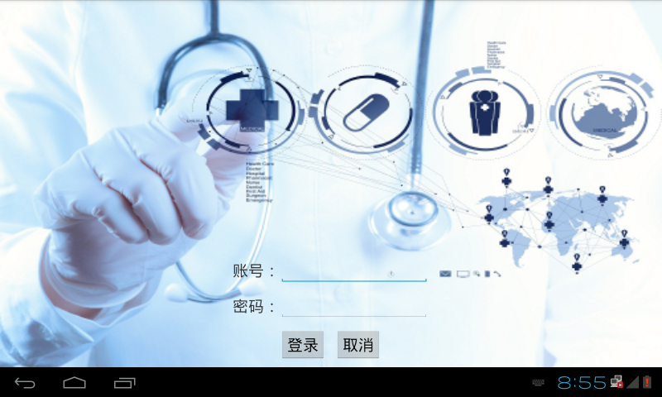**

图4-1 登录界面参考

4.1登录界面

智慧医疗登录界面如图4-1，在账户文本框中输入登录名，在密码文本框中输入登录密码，具体登录信息见表4-1

表4-1 移动端账户信息表

|  |  |  |  |
| --- | --- | --- | --- |
| 登录名 | 登录密码 | 登录昵称 | 管理权限 |
| li | forpeople | DaKang | true |
| hou | justice | Monkey | ture |
| chen | chief | Oldman | false |
| gao | gao | Gao | false |

点击登录按钮，进行登录，登录需进行输入信息判断，如果输入账户或密码为空、账户或密码不正确则无法登录并弹出对话框，标题与内容分别为“登录失败”，“请输入正确的账户与密码”，点击弹出框“确认”后，对话框关闭，之前输入的账户与密码清空，需重新输入进行登录。

登录成功后则进入智慧医疗主界面，如图4-2

**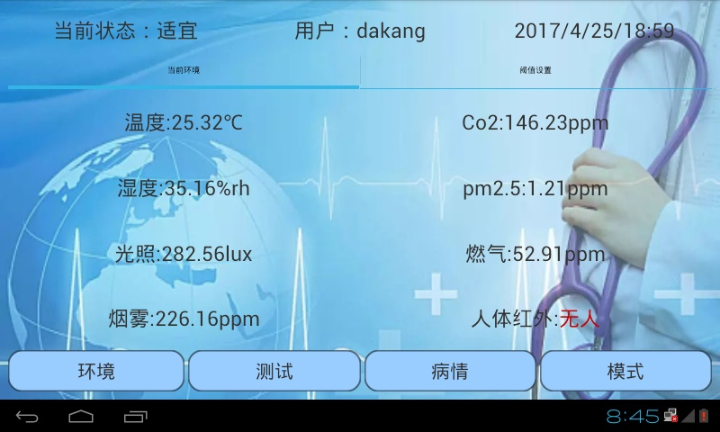**

图4-2 默认主界面参考

4.2 主界面

智慧医疗主界面由三部分组成，最上方为状态栏，参考图4-3，中间为滑屏Fragment的页面容器，在此容器中添加UI页面，最下方为滑屏页面的页面切换栏，如图4-4



图4-3 状态栏界面参考



图4-4 滑屏页面切换栏参考

状态栏显示3条信息，分别为当前环境状态，当前登录账户，当前系统时间，其显示具体要求如下。

4.2.1环境状态

智能医疗室根据当前环境数值，分为适宜（黑色）、炎热（紫红色#ff00ff）、寒冷（象牙色#fffff0）、潮湿（粉红色#ffc0cb）、空气混浊（灰色#a9a9a9）、火警（赭色#a0522d）、非法入侵（巧可力色#d2691e），状态颜色如括号所示，字体为粗体，大小为35dp。

状态达到要求有当前系统阈值决定，具体条件：

当温度高于适宜温度1时为炎热状态；

当温度低于适宜温度2时为寒冷状态；

当湿度高于适宜湿度1时为潮湿状态；

当PM2.5值高于菌落峰值时为空气混浊状态；

当烟雾传感器或者燃气传感器被触发报警时，为火警状态；

当系统时间在晚上10点到凌晨4点间，如果门禁旁的人体感应被触发，检测到有人，则为非法入侵状态

凡没有触发上述条件，默认都为适宜状态；

状态栏每时刻值显示一种状态，当多种特殊状态同时发生时，其显示优先级高的状态，状态优先级顺序如下：

火警>非法入侵>空气浑浊>潮湿>寒冷>炎热>适宜

状态栏只显示当前最高级状态，当联动模式下有多个状态被触发时，其联动功能与当前显示状态无直接关系。

4.2.2账户说明

状态栏对应账户文本框显示当前登录账户的昵称，见表4-1，点击用户后，弹出退出登录提示框，参考图4-5，点击确认按钮退出登录与主机面，返回登录界面。

**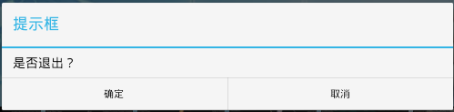**

图4-5 账户退出弹窗界面参考

智慧医疗室对使用用户进行权限管理，登录账户决定此用户能操作的应用功能权限，只有拥有管理权限的账户才能进行智慧医疗室的模块测试与模式联动；无管理权限的账户登录时，能访问页面查看数据与状态更新，但不能远程操作医疗室硬件模块或进行模式联动。

4.2.3 时间设置

状态栏最右侧显示当前时间，默认读取Android系统时间，可点击时间弹出设置时间对话框，参考图4-6，在设置时间对话框中通过设置对话框的Timepicker控件修改时间，并点击对话框的设置按钮，修改应用的时间，如果不点击设置当前时间不做修改。

**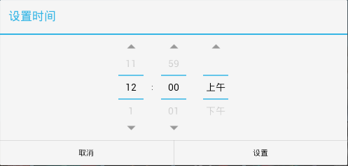**

图4-6 时间修改弹窗界面参考

4.2.4页面滑动

通过手指触摸滑屏页面，使屏幕在医疗环境、模块测试、患者病情、模式联动四个页面直接平移滑动，也可以通过点击下次滑屏页面切换栏中对应标签进行页面切换。

4.3医疗环境

医疗环境页面界面参考图4-7,有两个Tab页面组成，分别为显示环境数据的当前环境Tab与设置环境阈值的阈值设置Tab组成，点击其Tab标题Tab切换这两个Tab页面。

****

图4-7 环境页面当前环境界面参考

4.3.1当前环境

当前环境界面显示智慧医疗室的环境数据，包括：温度、湿度、光照、烟雾、CO2、PM2.5、燃气、人体红外；每5s更新一次；字体颜色人体红外显示为红色，其余都为黑色。

4.3.2阈值设置

智慧医疗室为保证患者在最舒适的条件下休息调养，使用阈值设置来判断环境状态，并管理模式联动，阈值包括适宜温度1（适宜温度最大值）、适宜温度2（适宜温度最低值）、适宜湿度1（适宜湿度最高值）、适宜湿度2（适宜湿度最低值）、菌落峰值（室内细菌最大值，菌落值使用PM2.5模拟）、照明光照，界面参考图4-8

**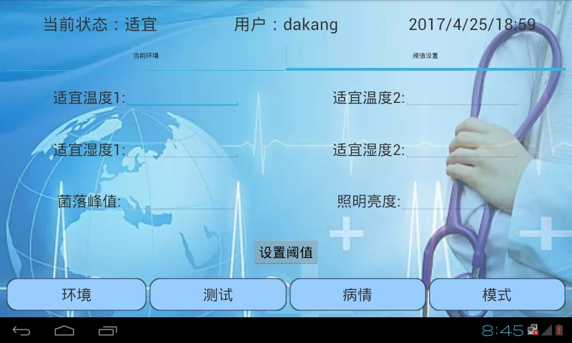**

图4-8 环境页面阈值设置界面参考

设置阈值后点击设置阈值后可更新新阈值，阈值输入进行有效判断，要求：

适宜温度1需不小于适宜温度2；

适宜湿度1需不小于适宜湿度2；

所有输入值只包括数字，没有字母或符号，不需要输入单位；

所有输入数字都是正整数；

如果阈值输入无效，则点击设置阈值按钮后无法进行阈值更新，弹出Toast提示“请输入有效的医疗环境阈值”

系统默认阈值为适宜温度1：25 度，适宜温度2：15度，适宜湿度1：45%rh，适宜湿度2：60%rh，菌落峰值200 cfu，照明光照 250lux。

4.4模块测试

模块测试页面可通过点击对应模块图标进行医疗室模块测试，模块测试包括：使用DVD与电视模拟治疗室娱乐系统，DVD可播放录像资料与影视资料，电视为网络电视可查看网络视频信息，点击图标可切换其开关；使用报警灯可使报警灯闪烁，点击图标可切换其开关；使用射灯1模拟治疗室照明点灯，使用射灯2模拟治疗室紫外线消毒用灯，点击图标可开关两个射灯；使用风扇来输送清洁空气，点击图标可切换其开关；使用空调的制热或制冷来条件室内温度，点击图标可切换其开关；窗帘为智能窗帘，可影响治疗室自然采光，点击图标可切换其开关；门禁可开关，控制治疗室的人员出入，点击图标可切换其开关。

模块测试页面参考图4-9

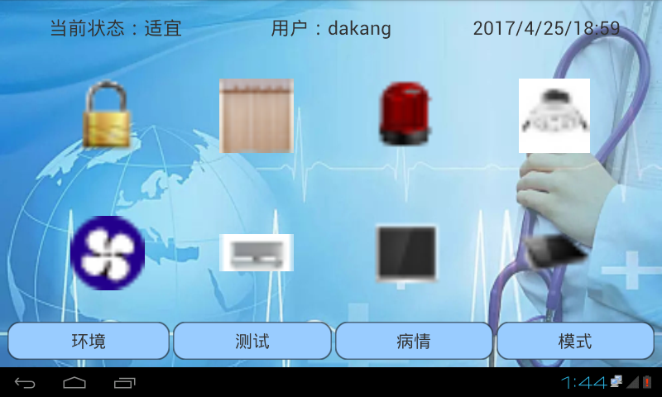

图4-9 模块测试界面参考

4.5患者病情

用户可通过访问患者病情页面查看患者目前身体状况信息，界面参考图4-10

**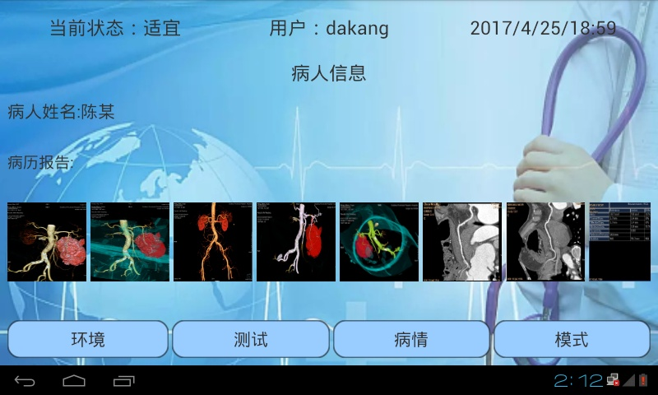**

图4-10 患者病情界面参考

患者病情显示病人信息，包括病人名与病人最新的病历报告，智慧医疗室已经更新下载了病人的最新医疗报告，并将其保存在本地素材包中，请任选6张病历图片，并有序加载在页面上。

4.4模式联动

用户可以在模式联动进行各种联动操作控制，模式联动页面由模式选择Tab与自定义条目Tab组成，点击Tab标题切换Tab页面，Tab页面分别参考4-11与图4-12

4.4.1

模式选择Tab由模式选择模块与自定义模式输入模块组成，模式选择模块中通过点击对应的RadioButton选择手动模式、自动模式与自定义模式，如图4-11

初次进入程序默认为手动模式，手动模式下可进行模块测试页面的模块控制，状态栏状态实时更新，但不会进行联动模块控制。

自动模式下，模块测试页面的模块控制无法控制，状态栏实时更新，模块状态根据系统时间进行白天模式与夜间模式的模块联动。

自动模式状态下，无论是白天模式还是夜间模式，如果触发火警则打开报警灯；如果在夜间对应时间触发非法入侵，则打开报警灯与射灯；火警联动、非法入侵联动与白天模式、夜间模式的正常联动不冲突。

白天模式，当前时间为早上5:00-下午5:00为白天模式，当室内光照低于照明光照时，拉上窗帘；当阈值判断当前为炎热或寒冷时打开空调；当阈值判断当前为空气混浊时打开风扇。

夜间模式，当前时间为下午5:00-早上5:00为夜间模式，当阈值判断当前为炎热或寒冷时打开空调；当阈值判断当前为空气混浊或潮湿时打开风扇。

自定义模式根据输入的触发条件实现对应联动功能。

模式间切换时将上次的模式模块联动全部关闭。

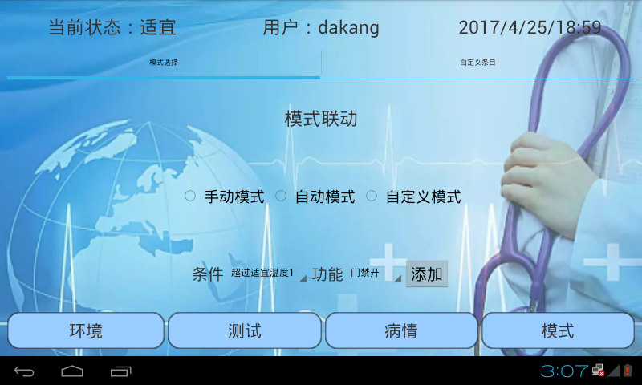

图4-11 模式联动界面模式选择页面参考

4.4.2自定义模式

自定义模式，通过输入添加自定义模式功能条目，并显示在自定义模式条目Tab的列表中。自定义选项包括“触发条件”，“联动功能”两个下拉选项框。

触发条件包括超过适宜温度1，低于适宜温度2，超过适宜湿度1，低于适宜湿度2，高于菌落峰值，低于菌落峰值，高于照明光照，低于照明光照；（自定义模式完全按照添加顺序执行）；

联动功能包括射灯开、射灯关、报警灯开、报警灯关、风扇开、风扇关、门禁开、门禁关、窗帘拉上、窗帘遮住、空调开、空调关。

下拉框选择好后，点击添加按钮则将此自定义联动记录加到自定义模式条目中，并显示在自定义模式条目Tab的列表中。

不同触发条件可添加相同联动功能，相同触发条件下不可添加矛盾的联动功能，如超过适宜温度1与低于适宜温度2下都可以执行空调开联动，但低于适宜温度2状态下不能同时执行射灯开与射灯关；测试时请避免测试矛盾的联动功能同时出现，如低于适宜温度2时打开射灯，低于适宜温度2时关闭射灯，测试避免这两种触发条件同时存在。

自定义模式条目列表默认无任何自定义模式，添加条目后可点击此条目checkbox选框选中该条目，并点击删除按钮将此条目删除，应用支持多联动条目删除。

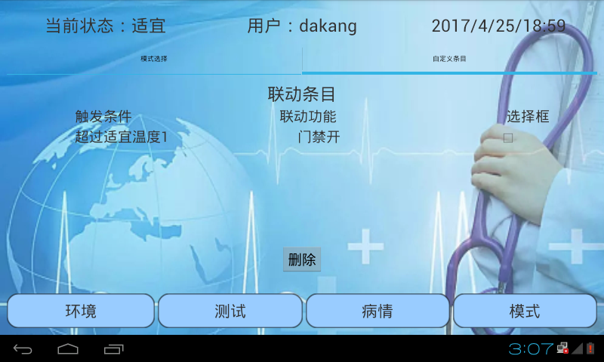

图4-12 模式联动界面自定义条目页面参考

5.功能实现

完成串口参数配置、实现数据采集并实时显示。

手动状态下，通过单步控制按钮控制样板间电器开关。

6.程序烧写

将智能家居移动端App烧入到实验箱系统中，App名“智慧医疗室远程应用”，使用wise\_health.png作为App图标

**模块测试图标说明：**

**bjd_on bjd_off cl_off cl_on ds_off ds_on**

**报警灯开 报警灯关 窗帘合上 窗帘拉起 电视关闭 电视打开**

**dvd_on dvd_off fs_off fs_on kt_off kt_on**

**DVD打开 DVD关闭 风扇关闭 风扇打开 空调关闭 空调打开**

**mj_off mj_on sd_off sd_on**

**门禁关闭 门禁打开 射灯关闭 射灯打开**